В Тверской области продолжается подготовка специалистов, привлеченных к проведению ЕГЭ – 2020
Специалисты регионального центра обработки информации (РЦОИ) 3 и 4 марта 2020 года провели обучающие семинары для членов государственной экзаменационной комиссии (ГЭК), руководителей пунктов приема экзамена (ППЭ) и технических специалистов ЕГЭ-2020.
Обучение прошли 77 членов ГЭК, 48 руководителей ППЭ и 69 технических специалистов из всех 42 муниципалитетов Тверской области.
Единый государственный экзамен проводится с применением технологии получения экзаменационных материалов по сети Интернет, а также печати и сканирования в ППЭ, данная система действует второй год.
Семинар был направлен на подготовку к проведению ГИА-11 в 2020 году с учетом особенностей организации дистанционного обучения специалистов на федеральной учебной платформе по подготовке специалистов, привлекаемых к ГИА – edu.rustest.ru, а также планируемых в 2020 году федеральных и региональных тренировок.
Обучение включало три направления:
- технические особенности подготовки и организации работы специалистов в ППЭ;
- регламентные сроки подготовки и проведения экзаменов;
- организационно-технологические мероприятия внутри ППЭ и взаимодействие ППЭ и РЦОИ.
В ходе семинаров были обсуждены проблемы, с которыми сталкиваются специалисты ППЭ и пути их решения.
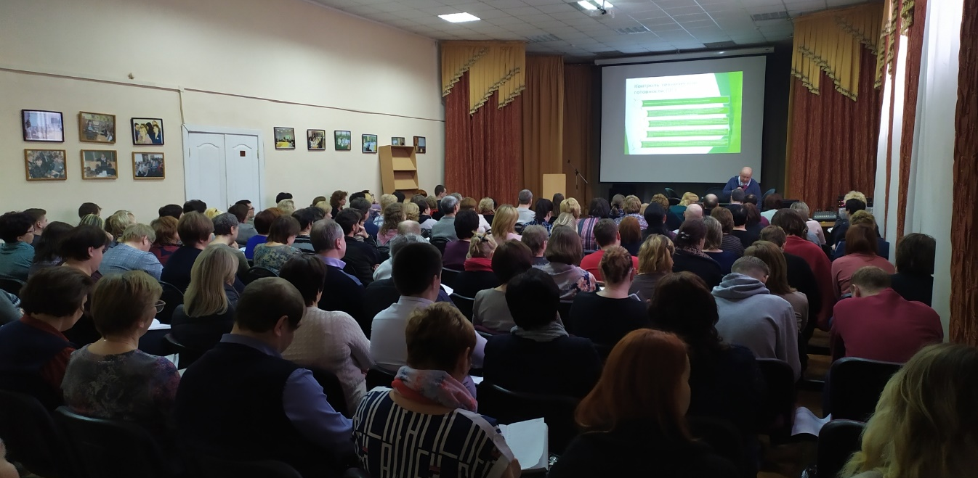
Были проработаны инструктивные и методические материалы, сопровождающие подготовку и проведение ЕГЭ в 2020 году.

